Iniciar el proyecto

Frontend

Necesitamos tener instalado nodejs.

Abrimos nuestra consola de comando

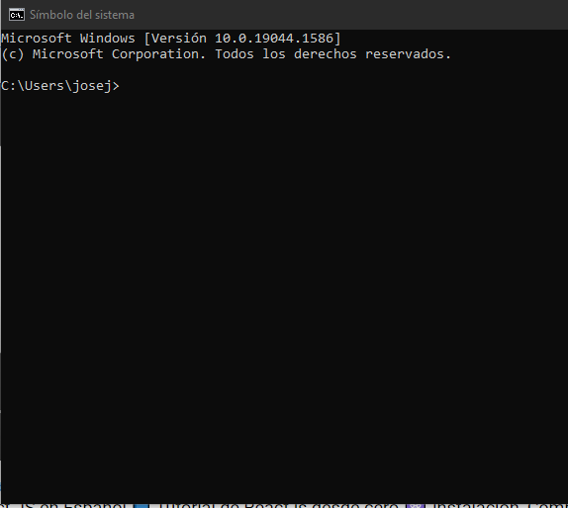

Actualizamos npm (es el gestor de paquetes de node, nos sirve para bajar las diferentes dependencias, las diferentes librerías y paquetes de java)

ponemos npm install –g npm@latest despues npm cache clean –-force

para instalar react usamos npm install –g create-react-app

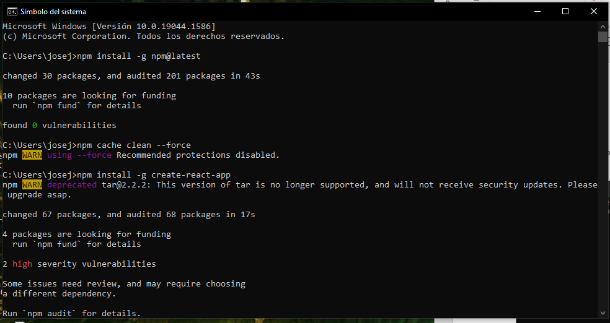

Para correr el Frontend nos posicionamos en la carpeta frontend del proyecto

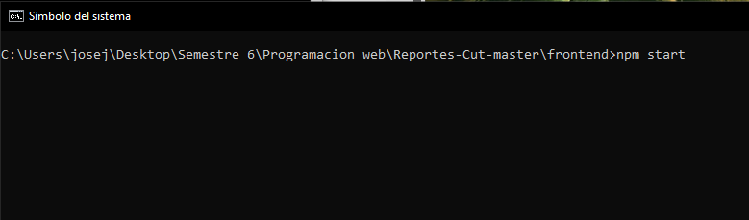

Y ponemos npm start para iniciar el frontend

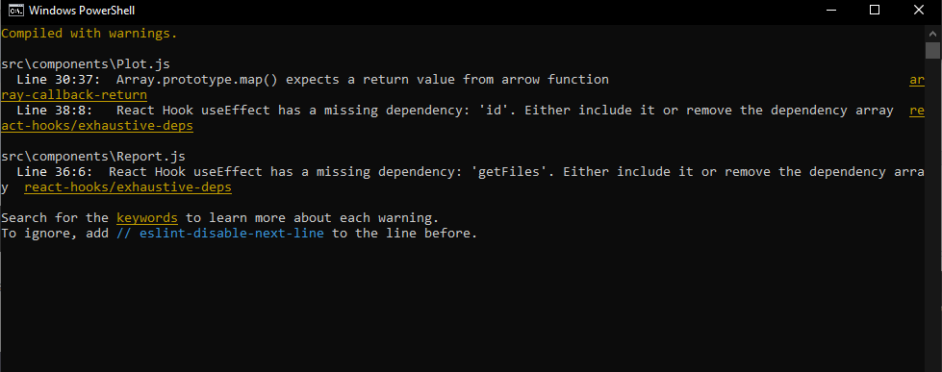

Cuando ya se haya instalado por primera vez solo deberemos iniciar nuestro frontend con npm start estando en la carpeta de frontend del proyecto cada vez que queramos inicarlo.

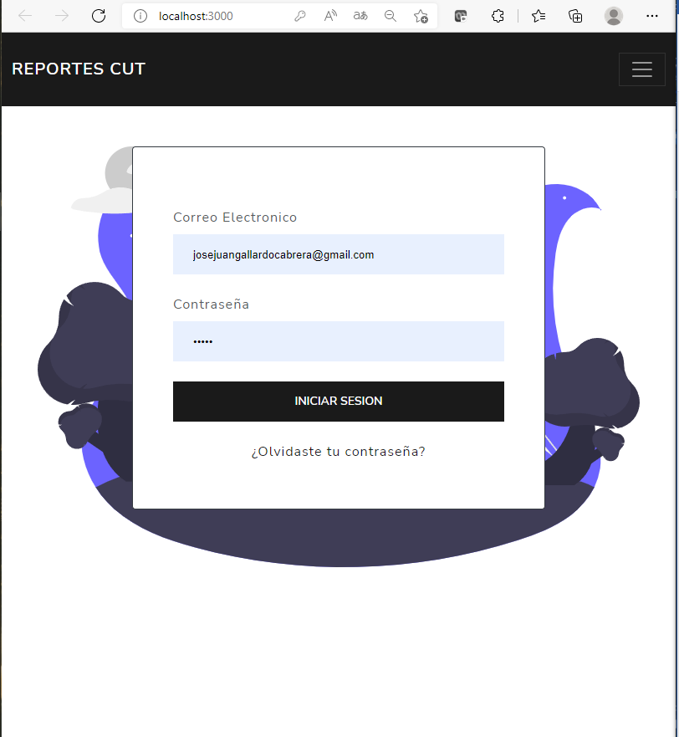

Backend

Necesitamos tener instalado Python 3.9.5.

Vemos si en el proyecto tenemos la carpeta venv

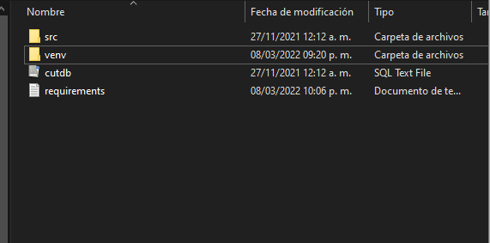

Si es asi la borramos

Abrimos el proyecto en visual studio code y presionamos ctl + ñ (o simplemente abrimos la terminal de vs code)

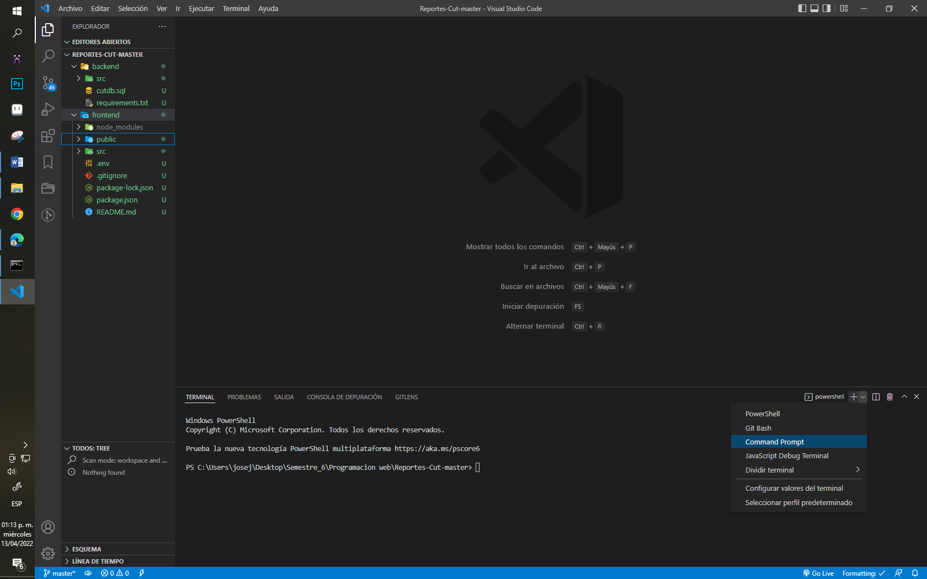

Presionamos la flecha hacia abajo que está al lado del signo de mas después les aparecerán unas opciones, seleccionan comand prompt

Estando ahí, se cambian a la carpeta de backend con cd backend

Ejecutamos pip install virtualenv y despues virtualenv venv

si no les funciona utilizan python3 -m venv venv

Después de eso se les creara la carpeta venv

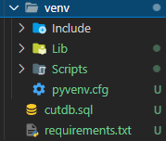

cambian de dirección a la carpeta venv/Scripts/ con cd venv/Scripts/

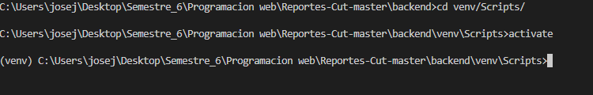

Nos aparecerá (venv) al principio de la dirección

Regresamos a la carpeta de backend y ponemos pip install -r requirements.txt

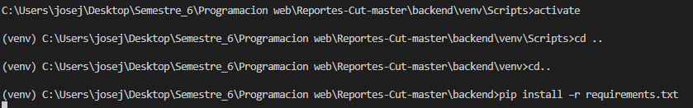

Se les instalaran las librerías con eso.

Para iniciar la aplicación solo debemos buscar el archivo app.py que se encuentra en la carpeta backend ./backend/src/app.py

Me posiciono en la carpeta src y ejecuto app.py

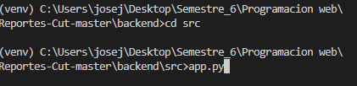

Les aparecerá algo como esto:

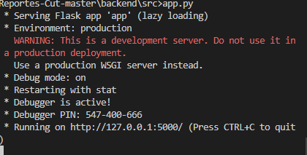

Ahora solo deben iniciar el frontend.

Para iniciarlo después de la primera vez, solo deberemos entrar a la carpeta venv/Scripts y poner activate, después solo ejecutar app.py estando en la carpeta correspondiente.

Importar base de datos

Necesitamos tener instalado xampp.

Antes de importar necesitamos configurar algunas cosas.

Vamos a XAMPP control panel>

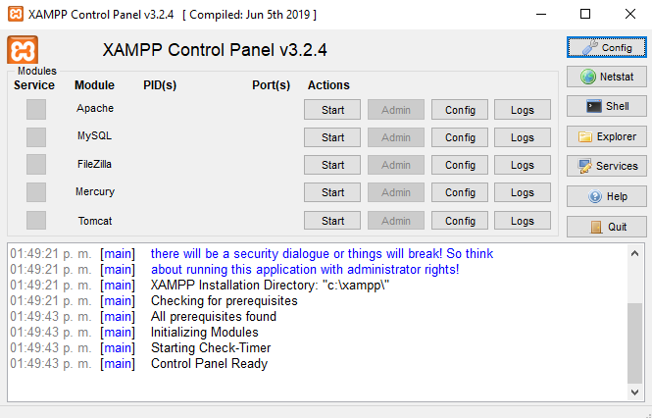

detenemos Apache y MySql services>

damos click en botón de Config de Apache> seleccionamos php.ini y cambiamos lo siguiente:

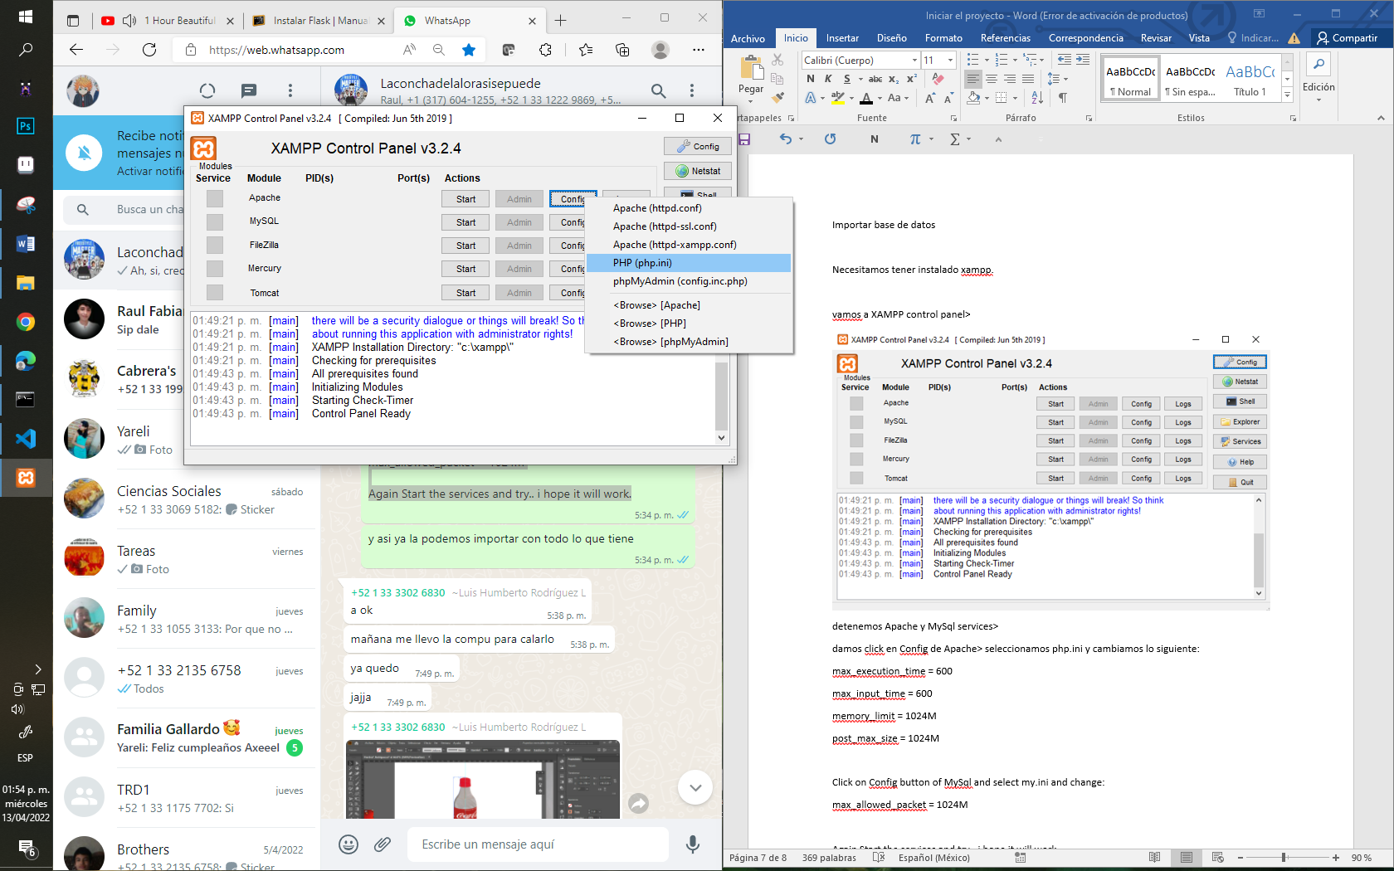

max_execution_time = 600

max_input_time = 600

memory_limit = 1024M

post_max_size = 1024M

Damos click en botón de Config de MySql y seleccionamos my.ini y cambiamos:

max_allowed_packet = 1024M

Iniciamos los servicios de apache y MySQL.

Entramos a phpMyAdmin presionando el botón Admin de MySQL

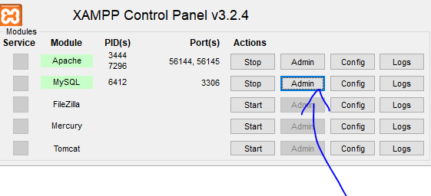

Presionamos en nueva

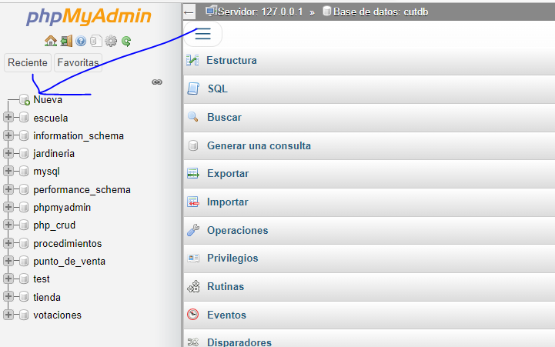

Nos aparecerá este menú, agregamos un nombre para la base de datos, en este caso se recomienda cutdb

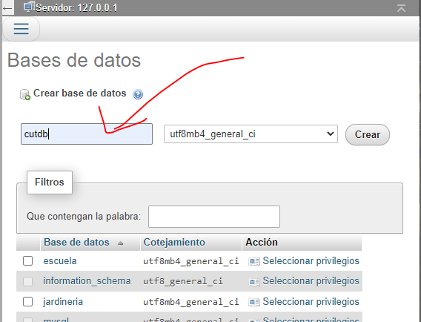

y ponemos crear

Presionamos el panel de importar

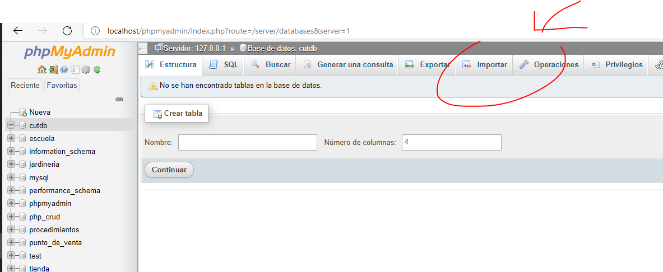

Elegimos archivo que está en la carpeta del proyecto en la parte de backend

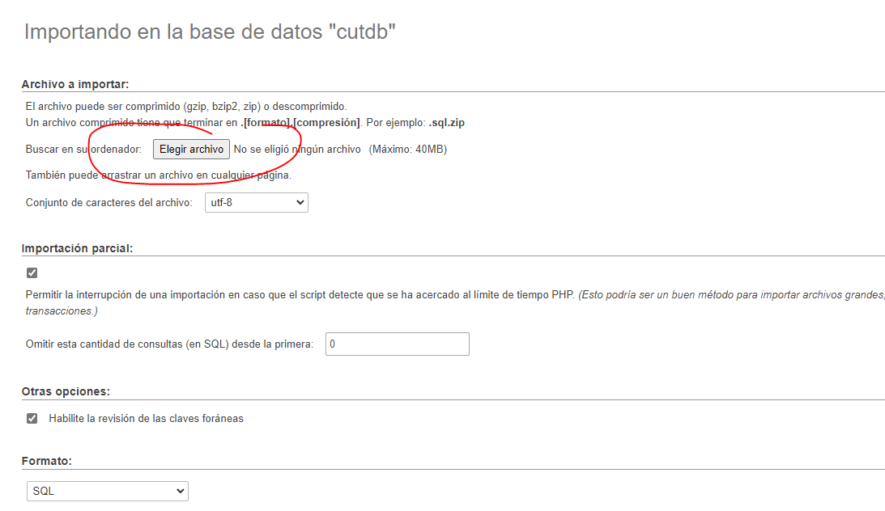

Ponemos continuar al seleccionar nuestro archivo

Nos deberán aparecer estas tablas

